MASLAČAK
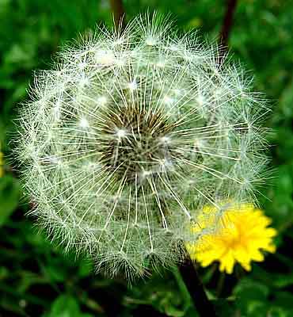
- Hej, maslačku uz poljski put,
a gdje ti je dukat žut?
- Pravio sam trampu:
dao ga za lampu.
- A kome ćeš sjati,
može li se znati?
- Djeci, kad me pušu,
obasjat ću dušu.
Grigor Vitez

Pročitaj pjesmu o maslačku i u bilježnicu ispiši imenice.
Prisjeti se, imenicama imenujemo BIĆA, STVARI i pojave.

